Sources

<http://www.anme.tn/?q=fr/content/etudes-0>

**Brochure**

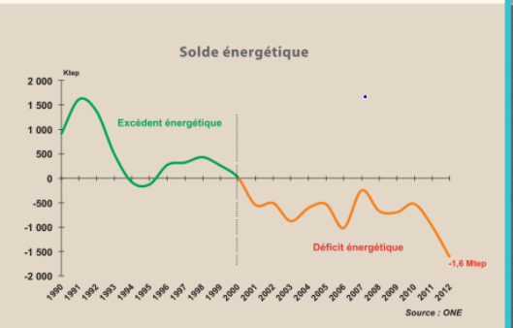

Croissance de la demande énergétique, pas de découplage entre croissance économique et demande électrique

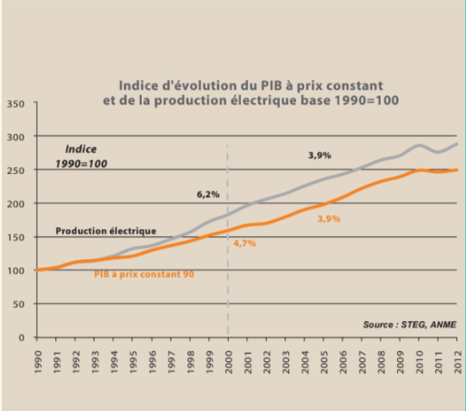

Mix électrique peu diversifié

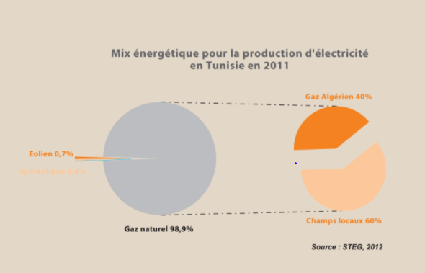

Les renouvelables

Potentiel et objectifs par filière

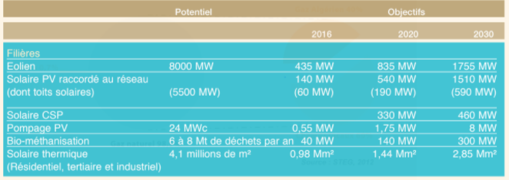

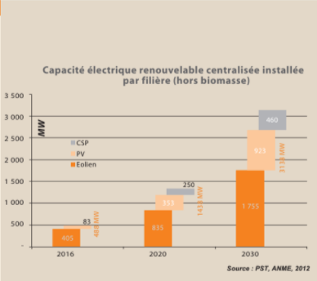

Population totale: 11 435,0 (milliers habitants)

